

الفصل الأو ل
المقدمة
1. 1. تمهيد عام:
يشهد العالم في الوقت الحالي تحولًا متسارعًا نحو استخدام التكنولوجيا الرقمية في مختلف مجالات الحياة، حيث أصبحت التطبيقات والمنصات الإلكترونية وسيلة أساسية لتسهيل الوصول إلى الخدمات والمنتجات، وتحسين طرق التواصل بين مقدمي الخدمات والمستفيدين منها. وقد ساهم هذا التحول في ظهور العديد من الحلول الرقمية التي تهدف إلى تقليل الوقت والجهد، ورفع جودة الخدمات، وتوفير خيارات أكثر تنوعًا وملاءمة للمستخدمين.
ومن بين المجالات التي ما زالت بحاجة إلى مزيد من التنظيم والدعم الرقمي مجال المهن والخدمات المنزلية. إذ يعتمد عدد كبير من الأفراد على تقديم خدمات أو منتجات من المنزل، مثل إعداد الأطعمة، والخياطة، والتطريز، والتجميل، والأعمال اليدوية وغيرها. وعلى الرغم من أهمية هذه المهن في توفير مصادر دخل للأفراد والأسر، فإن أصحابها غالبًا ما يواجهون صعوبة في الوصول إلى العملاء وتسويق خدماتهم بطريقة منظمة وفعالة.
وفي المقابل، يواجه المواطنون صعوبة في العثور على مقدمي خدمات موثوقين بالقرب منهم، وذلك بسبب الاعتماد على التوصيات الشخصية أو الإعلانات العشوائية أو صفحات التواصل الاجتماعي غير المنظمة. وقد يؤدي ذلك إلى ضياع الوقت، وعدم القدرة على مقارنة الأسعار والخدمات، إضافة إلى احتمالية التعامل مع أشخاص يفتقرون إلى الخبرة أو المصداقية الكافية.
من هنا جاءت فكرة تطوير تطبيق "مهنتي"، وهو تطبيق يهدف إلى إنشاء بيئة رقمية منظمة تجمع بين أصحاب المهن المنزلية والمواطنين الباحثين عن الخدمات والمنتجات. حيث يتيح التطبيق لأصحاب المهن عرض خدماتهم ومنتجاتهم بطريقة واضحة، بينما يسمح للمستخدمين بالبحث والوصول إلى الخدمة المناسبة وفقًا لاحتياجاتهم وموقعهم وميزانيتهم وتقييمات العملاء السابقين.
ولا يقتصر دور التطبيق على عرض الخدمات فقط، بل يستفيد من تقنيات الذكاء الاصطناعي للمساعدة في تحسين تجربة الاستخدام، من خلال تحليل طلبات المستخدمين، واقتراح الخدمات المناسبة، وتسهيل الوصول إلى أفضل النتائج الممكنة.
بالإضافة الى مساعدة العميل في التسويق لمنتجاته بطرق احترافية، وبذلك يمثل تطبيق "مهنتي" حلًا تقنيًا يساهم في دعم أصحاب المهن المنزلية، وتحسين تجربة المواطنين، وتعزيز الاستفادة من التكنولوجيا في خدمة المجتمع.

2. 1 خلفية المشروع:
تعد المهن المنزلية من الأنشطة المهمة التي تساعد الأفراد على تحقيق دخل مستقل، كما تساهم في دعم الاقتصاد المحلي وتشجيع المشاريع الصغيرة والمتوسطة. وتتميز هذه المهن بأنها لا تحتاج في كثير من الأحيان إلى رأس مال كبير أو مقر تجاري مستقل، مما يجعلها مناسبة لفئات مختلفة من المجتمع، مثل النساء، والشباب، وأصحاب المهارات الفردية، والأشخاص الراغبين في العمل من المنزل.

ومع ذلك، يواجه أصحاب هذه المهن مجموعة من التحديات، من أبرزها:
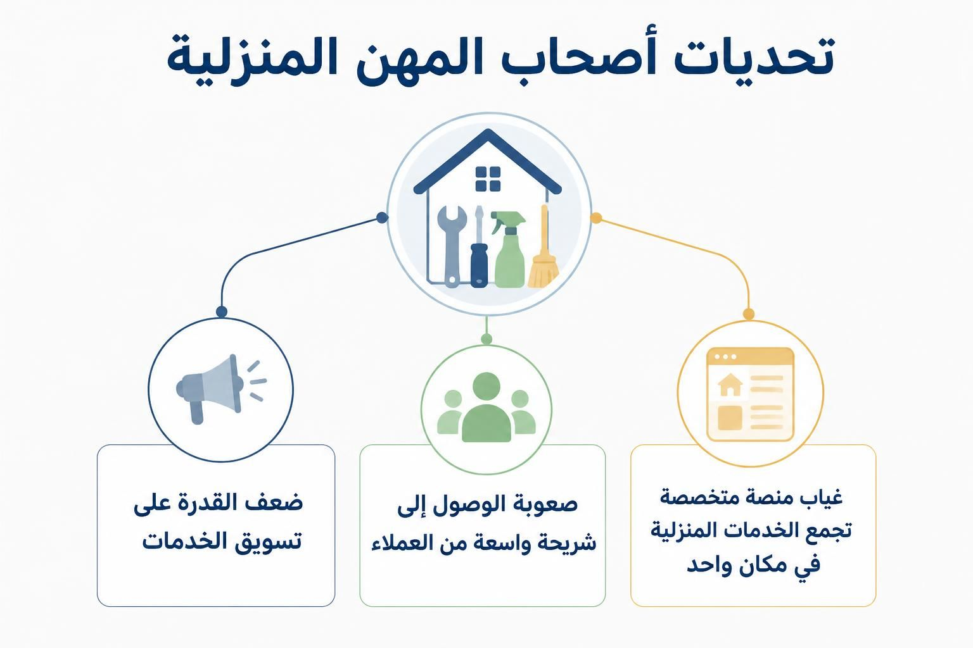
وفي كثير من الحالات، يعتمد مقدم الخدمة على دائرة محدودة من المعارف أو على منشورات متفرقة في وسائل التواصل الاجتماعي، الأمر الذي يجعل الوصول إلى العملاء غير مستقر، ويحد من فرص نمو المشروع.
أما بالنسبة للمواطنين، فإن البحث عن مقدم خدمة مناسب قد يستغرق وقتًا طويلًا، خصوصًا عند عدم توفر معلومات كافية حول جودة الخدمة أو السعر أو الموقع أو مدى توفر مقدم الخدمة، كما أن استخدام الوسائل التقليدية في البحث لا يوفر دائمًا إمكانية المقارنة بين البدائل المتاحة، مما قد يؤدي إلى اختيار خدمة غير مناسبة أو التعامل مع مقدم خدمة غير موثوق.
وعليه، فإن وجود تطبيق متخصص في هذا المجال يمكن أن يسهم في تنظيم عملية عرض وطلب الخدمات المنزلية، وتوفير معلومات أكثر وضوحًا للمستخدمين، وخلق فرص تسويقية جديدة لأصحاب المهن. كما يمكن أن يوفر التطبيق سجلًا منظمًا للتقييمات والتعليقات، مما يساعد على تعزيز الثقة وتحسين جودة الخدمات المقدمة.

3. 1 بيان المشكلة:
تتمثل المشكلة الأساسية التي يعالجها مشروع تطبيق "مهنتي" في عدم وجود وسيلة رقمية موحدة ومنظمة تسهّل عملية الربط بين أصحاب المهن المنزلية والمواطنين الباحثين عن خدمات أو منتجات منزلية.

يوضح الجدول الاتي المشكلة التي يواجها أصحاب المهن والمواطنون:
وجه المقارنة | أصحاب المهن المنزلية | المواطنون الباحثون عن الخدمات المنزلية
الوصول إلى العملاء أو مقدمي الخدمة | صعوبة تسويق الخدمات والمنتجات والوصول إلى شريحة أكبر من العملاء | صعوبة العثور على مقدم خدمة مناسب في الموقع المطلوب
تنظيم المعلومات والإعلانات | الاعتماد على وسائل غير منظمة، مثل الإعلانات الشخصية ومجموعات التواصل الاجتماعي | نقص المعلومات الدقيقة والكافية عن الأسعار والخبرة وجودة الخدمة
عرض الخدمات ومقارنتها | عدم توفر صفحة موحدة لعرض الخدمات ومعلوماتها | صعوبة مقارنة مقدمي الخدمات من حيث السعر والتقييم والموقع
السمعة والثقة | صعوبة بناء سمعة مهنية واضحة تستند إلى تقييمات وآراء العملاء | غياب نظام واضح لتقييم الخدمات أو الإبلاغ عن المشكلات، ما يزيد احتمال اختيار خدمة منخفضة الجودة أو غير موثوقة
إدارة التواصل والطلبات | محدودية القدرة على إدارة الطلبات والاستفسارات بطريقة منظمة | استهلاك وقت طويل في البحث والتواصل مع أكثر من مقدم خدمة
فقدان الفرص | فقدان فرص عمل بسبب عدم وصول الإعلانات إلى الأشخاص المهتمين بالخدمة | احتمال اختيار خدمة غير مناسبة بسبب صعوبة الوصول إلى معلومات موثوقة وكافية

وتؤدي هذه المشكلات إلى ضعف التواصل بين الطرفين، وقلة الاستفادة من المهارات المنزلية المتوفرة في المجتمع، إضافة إلى ضياع العديد من الفرص الاقتصادية. كما أن عدم وجود نظام ذكي لتحليل احتياجات المستخدمين يجعل عملية البحث تقليدية وغير فعالة، حيث يحصل المستخدم على نتائج عامة قد لا تتناسب مع طلبه الحقيقي.
ولذلك، يسعى مشروع "مهنتي" إلى معالجة هذه المشكلة من خلال تطوير تطبيق رقمي متخصص يتيح عرض الخدمات والمنتجات المنزلية وتنظيمها، ويوفر آلية بحث متقدمة، ويساعد المستخدمين على الوصول إلى النتائج المناسبة اعتمادًا على مجموعة من المعايير، مثل نوع الخدمة، والموقع، والسعر، والتقييم، ومدى توفر مقدم الخدمة.

4. 1 اهمية المشروع:
تنبع أهمية تطبيق "مهنتي" من كونه يعالج مشكلة واقعية تمس فئتين أساسيتين في المجتمع، وهما أصحاب المهن المنزلية والمواطنون الباحثون عن الخدمات.

ويمكن توضيح أهمية المشروع من عدة جوانب:
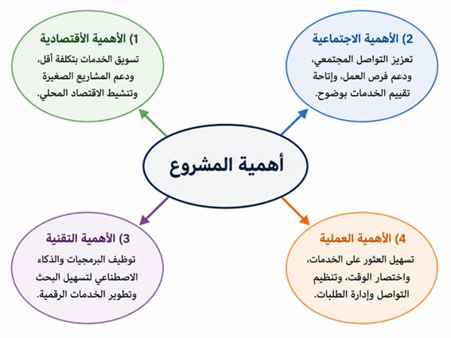
5. 1 اهداف المشروع:
يهدف مشروع تطبيق "مهنتي" إلى تطوير منصة رقمية تساعد على تنظيم سوق الخدمات والمهن المنزلية، وتسهيل التواصل بين مقدمي الخدمات والمواطنين. ويتفرع الهدف العام إلى هدفين (رئيسي وفرعي)
الهدف الرئيسي:
إنشاء تطبيق إلكتروني متخصص يربط أصحاب المهن المنزلية بالمواطنين، ويسهّل عرض الخدمات والمنتجات والبحث عنها، مع الاستفادة من تقنيات الذكاء الاصطناعي لتقديم نتائج وتوصيات أكثر ملاءمة للمستخدمين.
الهدف الفرعية:
يسعى المشروع إلى تحقيق الأهداف التالية:
- توفير منصة إلكترونية موحدة لعرض الخدمات والمنتجات المنزلية.
- تمكين أصحاب المهن من إنشاء حسابات خاصة وإضافة معلوماتهم وخدماتهم
- السماح لمقدمي الخدمات بإضافة الصور، والوصف، والأسعار، وموقع العمل، وبيانات التواصل.
- تمكين المواطنين من البحث عن الخدمات حسب التصنيف أو الموقع أو السعر أو التقييم.
- تسهيل مقارنة الخدمات المتاحة واختيار الأنسب منها.
- توفير نظام لتقييم مقدمي الخدمات وكتابة التعليقات.
- تعزيز الثقة بين المستخدمين ومقدمي الخدمات من خلال عرض المعلومات والتقييمات.
- تقليل الوقت والجهد اللازمين للوصول إلى مقدم الخدمة المناسب.
- مساعدة أصحاب المهن المنزلية على زيادة انتشار خدماتهم والوصول إلى عملاء جدد.
- توفير واجهة استخدام سهلة ومناسبة لمختلف فئات المستخدمين.
- تنظيم عملية التواصل بين مقدم الخدمة والعميل.
- إنشاء قاعدة بيانات منظمة للخدمات والمهن المنزلية.
- توفير إمكانية تطوير التطبيق مستقبلًا وإضافة وظائف جديدة وفق احتياجات المستخدمين.

1 . 7 وصف عام للحل المقترح:
يقترح المشروع تطوير تطبيق إلكتروني يحمل اسم "مهنتي" ويعمل كمنصة تجمع بين مقدمي الخدمات المنزلية والمواطنين، إذ يعتمد التطبيق على وجود: مقدم الخدمة والعميل، ومدير النظام المسؤول عن إدارة التطبيق ومتابعة محتواه، بالإضافة الى الذكاء الاصطناعي الذي يهدف الى مساعده كل الاطراف،
يشرح المخطط الاتي كيفية عمل النظام:
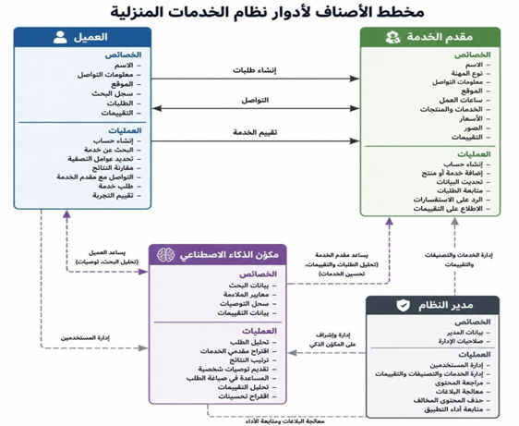

1 . 8 نطاق المشروع:
يشمل نطاق مشروع "مهنتي" تصميم وتطوير تطبيق إلكتروني يركز على الخدمات والمنتجات المنزلية، ويتضمن ذلك:
- تسجيل المستخدمين وإدارة الحسابات.
- إنشاء ملفات خاصة بأصحاب المهن.
- إضافة الخدمات والمنتجات وتعديلها وحذفها.
- تصنيف الخدمات حسب نوع المهنة.
- البحث عن الخدمات باستخدام كلمات مفتاحية أو تصنيفات محددة.
- فرز النتائج حسب الموقع أو السعر أو التقييم.
- عرض تفاصيل مقدم الخدمة.
- إضافة التقييمات والتعليقات.
- توفير وسيلة للتواصل بين العميل ومقدم الخدمة.
- استخدام الذكاء الاصطناعي في التوصيات وتحسين البحث.
أما الأمور التي قد تكون خارج النطاق الأساسي للنسخة الأولى من المشروع، فيمكن تنفيذها في مراحل مستقبلية، مثل:
- الدفع الإلكتروني داخل التطبيق.
- خدمات التوصيل والشحن.
- التحقق الرسمي من شهادات وخبرات مقدمي الخدمات.
- نظام متكامل لحجز المواعيد والدفع.
- توفير خدمة الضمان أو التأمين على الخدمات.
- التوسع إلى أسواق أو مناطق جغرافية متعددة.
- إنشاء نظام اشتراكات أو إعلانات مدفوعة.
ويُحدد النطاق النهائي وفقًا للوقت المتاح، والإمكانات التقنية، ومتطلبات المشروع، وقرارات فريق التطوير وإشراف المشروع.
9. 1 الفئة المستهدفة:
يستهدف تطبيق "مهنتي" مجموعة من الفئات التي يمكن أن تستفيد من خدماته، ومن أبرزها:
- أصحاب المهن والخدمات المنزلية.
- الأسر المنتجة.
- أصحاب المشاريع الصغيرة.
- الحرفيون وأصحاب المهارات اليدوية.
- ربات البيوت الراغبات في تسويق منتجاتهن.
- الشباب الباحثون عن فرص عمل مستقلة.
- المواطنون الباحثون عن خدمات منزلية.
- الأفراد الراغبون في شراء منتجات منزلية محلية.
- الجهات أو المؤسسات التي قد تستفيد مستقبلًا من خدمات المهن المنزلية.
10. 1 القيمة المضافة للمشروع:
تتمثل القيمة المضافة لتطبيق "مهنتي" في أنه لا يقدم مجرد قائمة للخدمات، بل يحأو ل بناء منظومة رقمية متكاملة تسهّل عملية العرض والطلب. ويتميز المشروع بعدة جوانب، من أهمها:
- جمع الخدمات المنزلية في منصة واحدة منظمة.
- تحسين قدرة أصحاب المهن على التسويق والوصول إلى العملاء.
- توفير معلومات تساعد المستخدم على اتخاذ قرار مناسب.
- استخدام التقييمات لتعزيز الشفافية والثقة.
- تقليل الاعتماد على الإعلانات العشوائية.
- إمكانية تطوير التطبيق وتوسيع خدماته مستقبلًا.
وتكمن أهمية المشروع كذلك في قابليته للتطبيق الواقعي، إذ يمكن استخدامه في بيئات مختلفة، كما يمكن تخصيصه ليتناسب مع احتياجات المدن والمناطق المختلفة، وإضافة تصنيفات جديدة وفق طبيعة الخدمات المنتشرة في كل مجتمع.

11. 1 منهجية العمل العامة:
سيتم العمل على المشروع وفق مراحل مترابطة تبدأ بدراسة المشكلة واحتياجات المستخدمين، ثم تحليل المتطلبات الوظيفية وغير الوظيفية للتطبيق. بعد ذلك يتم تصميم واجهات المستخدم وقاعدة البيانات، ثم تطوير الوظائف الأساسية وربطها بالأنظمة المناسبة. وتتضمن مراحل العمل العامة ما يلي:
- دراسة المشكلة وتحليل الحاجة إلى التطبيق.
- تحديد الفئات المستهدفة واحتياجاتها.
- جمع وتحليل متطلبات النظام.
- تحديد الوظائف الأساسية للتطبيق.
- تصميم واجهات الاستخدام وتجربة المستخدم.
- تصميم قاعدة البيانات وهيكل النظام.
- تطوير التطبيق وبرمجة الوظائف الأساسية.
- دمج وظائف الذكاء الاصطناعي المناسبة.
- اختبار التطبيق واكتشاف الأخطاء.
- تقييم أداء النظام ومدى تحقيقه للأهداف.
- إجراء التحسينات النهائية.
- إعداد التوثيق والتقرير النهائي.
وتهدف هذه المنهجية إلى ضمان بناء تطبيق منظم وقابل للاستخدام، مع مراعاة سهولة التعامل معه، ودقة النتائج، وإمكانية تطويره مستقبلًا.

